Hugo + GitHub Pages
Práctica 1
3.1 Instalar herramientas
# Actualiza índices
sudo apt update
# Instala Git
sudo apt install -y git
# Instala Hugo (opción rápida desde apt)
sudo apt install -y hugo
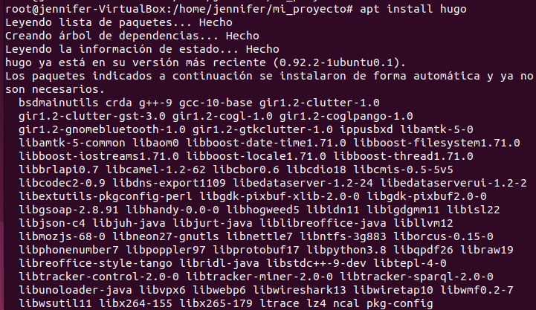

3.2 Preparar carpeta de trabajo
mkdir ~/lab
cd ~/lab
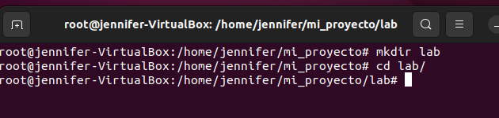

3.3 Crear el sitio Hugo
hugo new site holamundo
cd holamundo
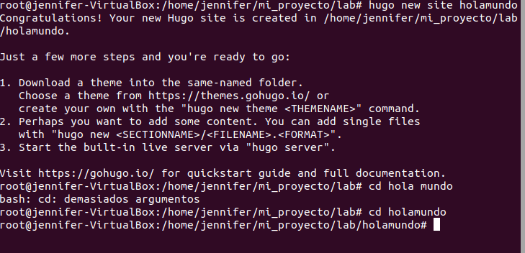

3.4 Inicializar Git
git init
git config user.name "TuNombre"
git config user.email "tuemail@ejemplo.com"
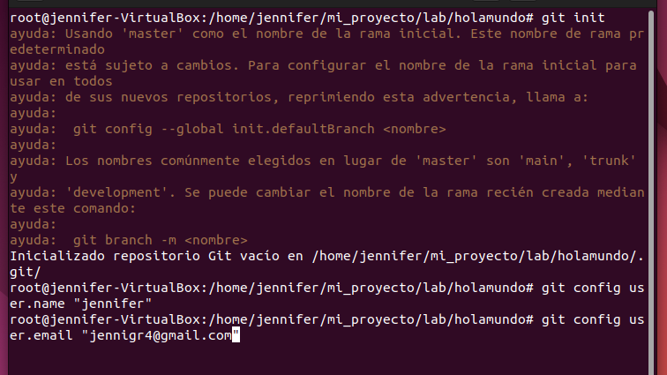

3.5 Añadir tema (Ananke u otro que te guste)
git submodule add https://github.com/theNewDynamic/gohugo-theme-ananke themes/ananke
Puedes ver más temas en la web oficial de Hugo: https://themes.gohugo.io
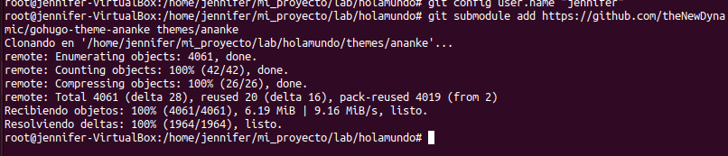

3.6 Configurar hugo.toml
Abre el archivo:
nano hugo.toml
Y ajusta estos valores (sin duplicar la clave theme):
baseURL = "https://TUUSUARIO.github.io/holamundo/"
languageCode = "es"
title = "Mi sitio con Hugo"
theme = "ananke"
publishDir = "docs"

[params]
description = "Web estática de ejemplo con Hugo"
Guarda y cierra el archivo.
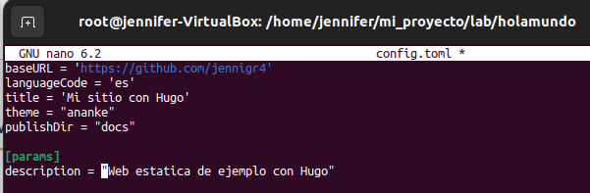

3.7 Crear contenido
Página de inicio (opcional):
hugo new _index.md
Entrada de blog:
hugo new posts/bienvenida.md
Ejemplo de contenido (content/posts/bienvenida.md):
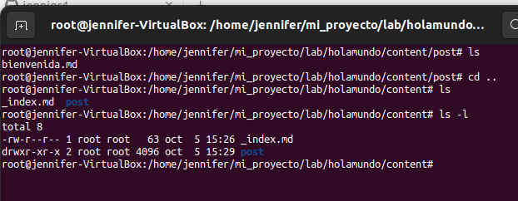
---
title: "Bienvenida"
date: 2025-09-14T10:00:00+02:00
draft: false
---
¡Hola! Esta es mi primera entrada en **Hugo**. Generada desde *Markdown*.
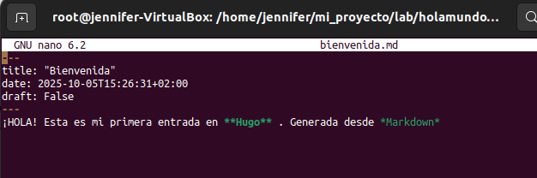

3.8 Probar en local
hugo server -D
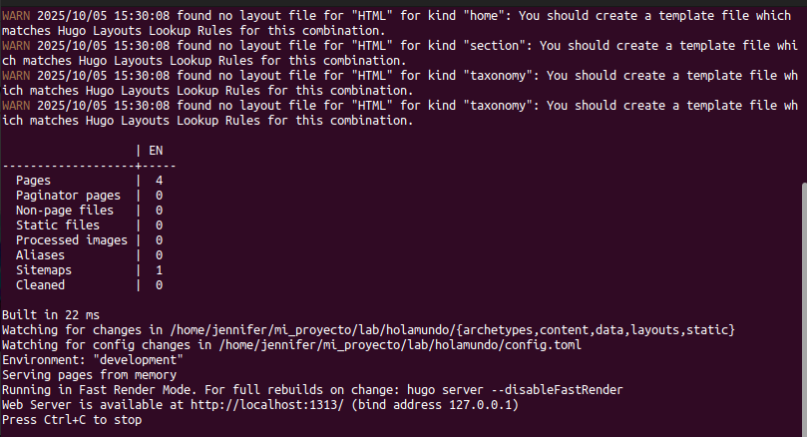
Abre el navegador desde tu máquina anfitriona en:
http://<IP_VM>:1313
- En VirtualBox con NAT, puedes usar reenvío de puertos.
- O cambiar a “Adaptador puente” para acceder desde tu red local.
- Para detener el servidor, usa Ctrl + C.
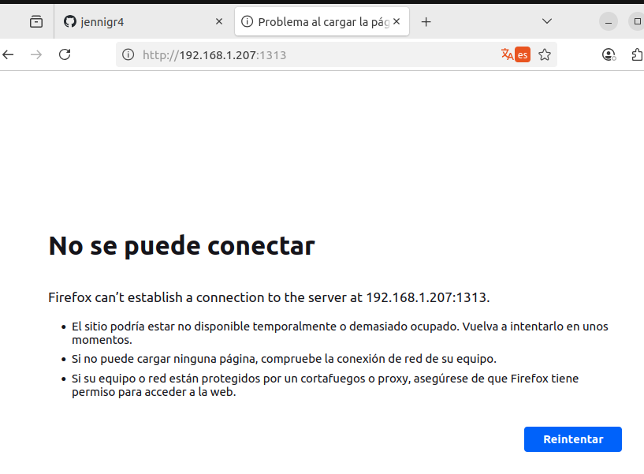

3.9 Generar la web (salida a /docs)
hugo -D
Esto rellenará la carpeta docs/ con los archivos de la web estática.
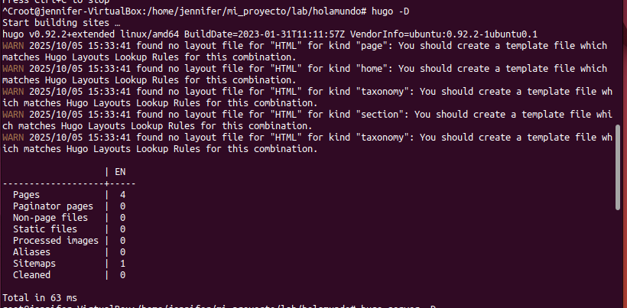

3.11 Primer commit
git add .
git commit -m "Sitio Hugo inicial con tema Ananke"
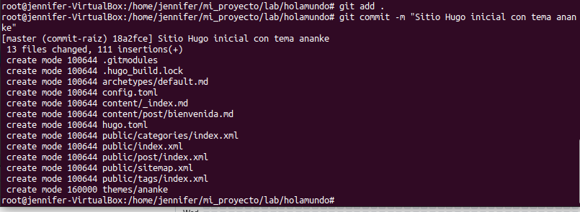

3.12 Crear repositorio en GitHub y enlazar
Crea un repositorio vacío en GitHub (por ejemplo, holamundo).
Agrega el remoto:
Por SSH:
git remote add origin git@github.com:TUUSUARIO/holamundo.git
O por HTTPS:
git remote add origin https://github.com/TUUSUARIO/holamundo.git
Luego:
git branch -M main
git push -u origin main
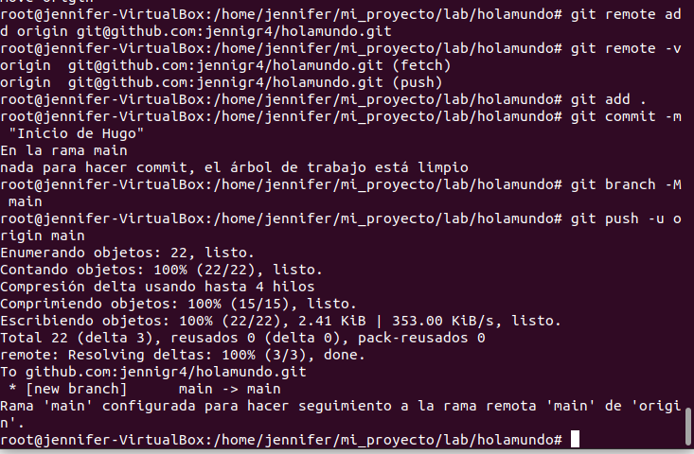

3.13 Activar GitHub Pages
En GitHub:
- Ve a Settings → Pages
- En Source, selecciona: Deploy from a branch
- En Branch, elige: main y /docs
- Pulsa Save
Tu web quedará publicada en:
👉 https://TUUSUARIO.github.io/holamundo/
Importante: el valor baseURL en hugo.toml debe coincidir exactamente con esa URL (incluyendo la barra final /).

